Образовательный маршрут для организации совместной деятельности детей и родителей в сети Интернет по теме: «День победы»
МДОБУ «Сертоловский ДСКВ №2»
воспитатели: Лапсакова В.П., Кузьмичёва М.А.
Целевая аудитория: дошкольники
Цель: Формирование нравственных ценностей; воспитание нравственно - патриотических чувств.
Уважаемые родители!
Патриотическое чувство не возникает само по себе. Это результат длительного, целенаправленного воспитательного воздействия на человека, начиная с самого детства. В связи с этим проблема нравственно–патриотического воспитания детей дошкольного возраста становится одной из актуальных.
В результате систематической, целенаправленной воспитательной работы у детей могут быть сформированы элементы гражданственности и патриотизма.
Нельзя быть патриотом, не чувствуя личной связи с Родиной, не зная, как любили, берегли и защищали ее наши предки, наши отцы и деды.
Не следует также забывать, что война является одним из наиболее важных исторических опытов и практик в формировании, воспроизводстве, воспитании и восприятии настоящего мужчины. Образ воина остается одним из ключевых символов мужественности. Особенно важно это для мальчиков в период взросления. Для нормального развития мальчикам необходимо, чтобы смутный образ настоящего мужчины постепенно становился реальностью, находя свое воплощение в конкретных людях. Причем очень важно, чтобы герои были своими, легко узнаваемыми, близкими. Тогда мальчишкам легче соотнести их с собой, легче на них равняться.
Именно поэтому мы сочли необходимым осветить для детей подвиг своего народа в годы Великой Отечественной Войны через призму истории своей семьи. Каждый год наша страна отмечает один из главных праздников - День Победы. Много лет прошло с того дня, как наша Армия и наш народ победили фашистскую Германию. Каждый год 9 мая мы отмечаем этот великий праздник.
В связи с этим мы составили данный маршрут.
Желаем успехов!

Шаг 1.
  - Побеседуйте с ребенком о том, какой праздник отмечается в нашей стране 9 мая.
  - Предлагаем краткий текст для совместного чтения.
Беседы о Великой Отечественной войне.
Солдаты нашей армии освобождали во время Вов наше Отечество и многие другие страны от фашистских захватчиков – врагов, напавших на нашу Родину. (Объясните значение слова «Отечество» - страна, где человек родился и вырос).
Наши воины дошли до города Берлина. Но многие не вернулись с фронта и остались навечно лежать там, где их сразила вражеская пуля. Люди не забыли и никогда не забудут подвига наших солдат. В честь памяти павших солдат воздвигнуты памятники. В честь героев названы многие улицы городов и сёл нашей Родины.
(Объясните значение слов: «фронт» - место, где солдаты разных армий воюют друг с другом; «подвиг» - смелый, героический поступок; «сразила пуля» - убила; «воздвигнуты» - построены).
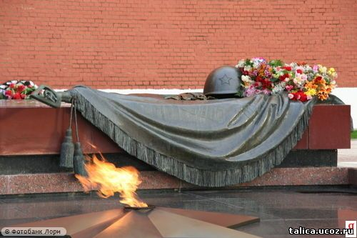
  - Рассмотрите памятники, которые есть в нашем городе, по возможности сходите в данные места.
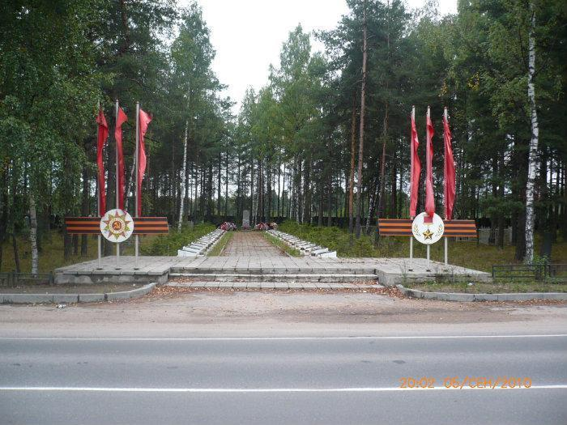
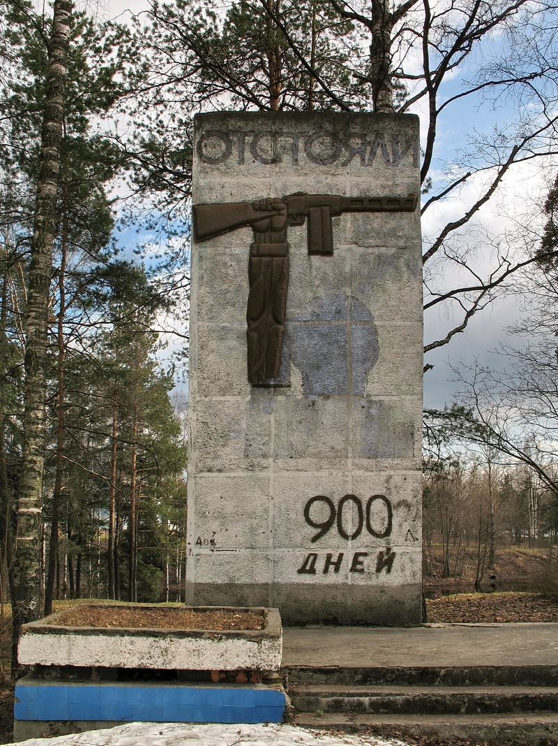
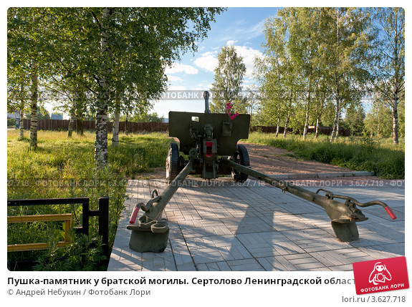
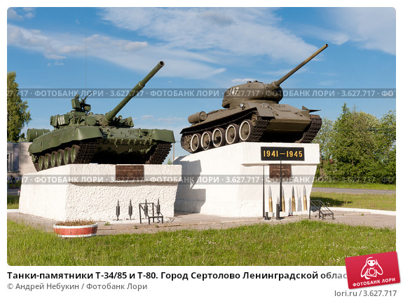

Шаг 2.
2.1. Вспомните, кто из ближайших родственников принимал участие в Великой Отечественной войне, рассмотрите фотографии.
2.2. Посмотрите с ребенком мультфильм «Василёк»
https://www.youtube.com/watch?v=_EBjaRTxTl8&index=6&list=PLNNXbJgpekOBN8RNCQ3H435HVHq7KMjsB

Шаг 3.
3.1. Расскажите о героях Вов, рассмотрите иллюстрации в книгах. Прочитайте ребенку о человеке, в честь которого названа одна из улиц в нашем городе.
- Молодцов Дмитрий Семенович - Герой Советского Союза
1908–13.01.1943
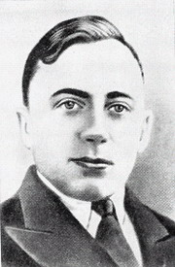
Фото: сайт "Герои Страны"
Молодцов Дмитрий Семенович - стрелок 270-го стрелкового полка (136-я стрелковая дивизия, Ленинградский фронт), красноармеец.
В Красной Армии в 1939-40 и с июня 1941 года. 13 января 1943 года в бою за Синявинские высоты у поселка Марьино (ныне в черте города Кировск Ленинградской области) стрелковой роте 270-го стрелкового полка 136-й стрелковой дивизии Ленинградского фронта, в которой находился стрелок красноармеец Д.С. Молодцов, была поставлена задача уничтожить батарею 305-миллиметровых пушек, обстреливавших наши позиции. Продвижение роты было остановлено пулеметным огнем из дзота, прикрывавшим позиции батареи. Молодцов добровольно вызвался подавить вражескую огневую точку. Он подобрался к дзоту и несколькими гранатами заставил замолчать пулемет противника. Но когда рота перешла в атаку, пулемет заработал снова. Не имея гранат, отважный воин закрыл своим телом амбразуру дзота. Ценою жизни способствовал выполнению боевой задачи. Рота захватила батарею противника, двенадцать автомашин, несколько пулеметов, много снарядов и различного военного имущества.
Указом Президиума Верховного Совета СССР от 10 февраля 1943 года за образцовое выполнение боевых заданий Командования на фронте борьбы с немецкими захватчиками и проявленные при этом отвагу и геройство красноармейцу Молодцову Дмитрию Семеновичу присвоено звание Героя Советского Союза (посмертно).

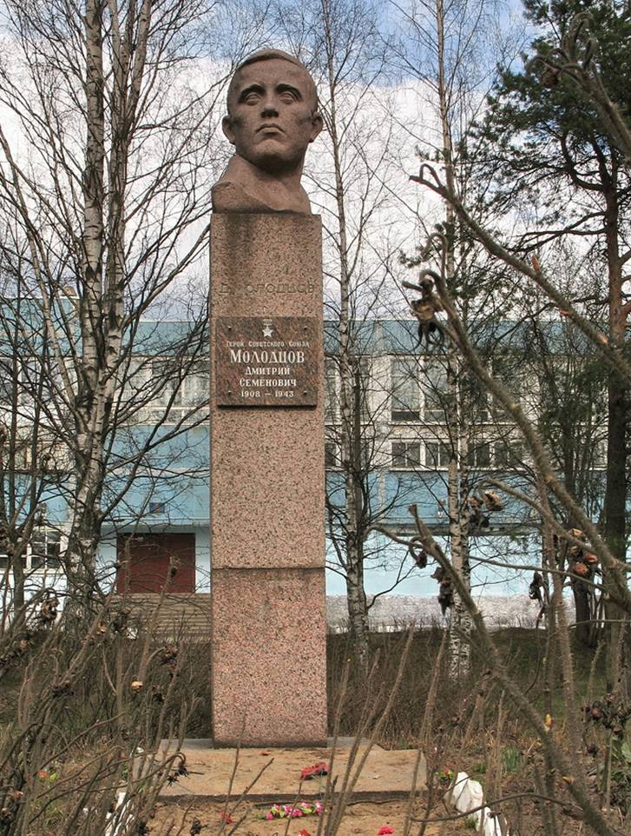

2.2. По возможности прогуляйтесь с ребенком по аллее славы в г.Сертолово, рассмотрите фотографии героев, прочтите надписи на них.
2.3. Рекомендуем посмотреть и обсудить с ребенком данную презентацию:
https://www.youtube.com/watch?v=oMybbPOuS7Y

Шаг 3.
3.1. Расскажите ребенку, почему георгиевская лента – символ победы, что обозначают цвета на ней. Информация по ссылке:
https://ru.wikipedia.org/wiki/%D0%93%D0%B5%D0%BE%D1%80%D0%B3%D0%B8%D0%B5%D0%B2%D1%81%D0%BA%D0%B0%D1%8F_%D0%BB%D0%B5%D0%BD%D1%82%D0%B0

3.2. Упражнение «Образуй новое слово»
На земле защищала Родину пехота – пехотные войска.
В воздухе воевали лётчики – воздушные войска.
На море служат моряки – военно – морские флот.
На границе служат пограничники – пограничные войска.
Десантники прыгают с парашютов – десантные войска.
Солдаты охраняют мир с помощью ракет – ракетные войска.
3.3.Посмотрите мультфильм. После просмотра обсудите его: Понравился ли? Что именно понравилось? Почему бабушка плакала?
https://www.youtube.com/watch?v=XGJ5K1eCdHo

Шаг 4.
4.1. Прочитайте стихотворение:
За мир, за детей.
В любом краю любой страны ребята не хотят войны.
Им в жизнь вступать придётся скоро, им нужен мир, а не война,
Зелёный шум родного бора, им школа каждому нужна,
И сад у мирного порога, отец и мать, и отчий дом.
На белом свете места много для тех, кто жить привык трудом.
Народ наш поднял властный голос за всех детей, за мир, за труд!
Пусть зреет в поле каждый колос, сады цветут, леса растут!
Кто сеет хлеб на мирном поле, заводы строит, города,
Тот для ребят сиротской доли не пожалеет никогда!
Е.Трутнева
Объясните значения слов: «В жизнь вступать», «бор», «мирный порог», «властный», «зреет», «мирное поле», «сиротская доля».

4.2. Посмотрите мультфильм «Солдатская сказка»
https://www.youtube.com/watch?v=ucAGfi006_g&list=PLNNXbJgpekOBN8RNCQ3H435HVHq7KMjsB&index=1
4.3. Послушайте песни: «Священная война», «День Победы», обсудите их содержание.
Шаг 5
5.1. Рекомендуемые рассказы для чтения:
Ким Селихов, Юрий Дерюгин «На красной площади парад», Соболев Леонид «Батальон четверых», Алексеев Сергей «Орлович-воронович», «Шинель» Е. Благинина, С. П. Алексеев «Брестская крепость», Я. Длуголенский «Что могут солдаты», О. Высотской «Мой брат уехал на границу», У. Бражнина «Шинель», Черкашин «Кукла»
5.2. Упражнение «Один - много»
Солдат – солдаты – много солдат.
Победа – победы – много побед.
Враг – враги – много врагов.
Моряк – моряки – много моряков.
Танкист – танкисты – много танкистов.
Военный лётчик – военные лётчики – много военных лётчиков.
Артиллерист – артиллеристы – много артиллеристов.
Пехотинец – пехотинцы – много пехотинцев.
5.3. Поиграйте в игру «Скажи наоборот»
Храбрый – трусливый, большой – маленький, старый – молодой, военный – мирный, добрый – злой, водный – сухопутный.

5.4. Посмотрите презентацию: Салют на Красной площади в Москве.
https://www.youtube.com/watch?v=FvPv3FYdiik

Итак, наш маршрут закончен. Но по этой теме можно найти очень много интересной и познавательной информации в сети Интернет.
Познавайте мир вместе со своими детьми!

